令和4年度 地域保健総合推進事業
発表会（3月6日開催）

地域保健総合推進事業発表会にご参加くださいましてありがとうございました。
今後の企画の参考にさせていただきたく、アンケートにご協力をお願い致します。
終了後アンケートURL
https://jp.surveymonkey.com/r/2T782Q6

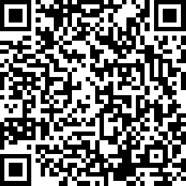

日本公衆衛生協会 ホームページにもアンケートURLは掲載しております。
アンケートの回答期限は3月8日（木）までにお願いいたします。

